auf der Mitgliederversammlung am 23.06.2011 wurde der Vorstand der LAG Selbsthilfe Bremen bei eigener Stimmenthaltung von der Mitgliederversammlung einstimmig entlastet.
Im Anschluss folgten die Tagesordnungspunkte „Wahl des 1. Vorsitzenden“ und „Wahl der weiteren Vorstandsmitglieder“.
Dieter Stegmann wurde als 1. Vorsitzender ebenso einstimmig wie alle weiteren Vorstandmitglieder wieder gewählt.
Auf der konstituierenden Sitzung des LAGS-Vorstandes am 06.09.2011 wählte der Vorstand Patrick George zum 2. Vorsitzenden und Andreas Hoops zum Rechnungsführer. Weitere Beisitzer sind: Lydia Stegmann, Jürgen Karbe und Volker Heemsath.

Neue Mitarbeiterin bei der
LAGS Bremen e.V.
Nach 13 Jahren erfolgreicher Arbeit für die LAGS gibt Herr Keck seine Position als Leiter der Geschäftsstelle auf, die ich gerne übernommen habe. Herr Keck wird als stellvertretender Geschäftsführer in die Lebenshilfe Bremen e.V. wechseln.
An dieser Stelle möchte ich die Chance nutzen, mich Ihnen kurz vorzustellen. Mein Name ist Elena Jahn. Ich wurde am 6. Juni 1976 in Sankt-Petersburg in Russland geboren und bin mit meiner Familie 1996 nach Deutschland übersiedelt. Ich bin verheiratet und habe zwei Schwestern, die ebenfalls in Bremen leben. Meine Freizeit verbringe ich gerne mit meinen Freunden. Ich verreise sehr gerne und mein größter Wunsch ist es, Klavier spielen zu lernen.
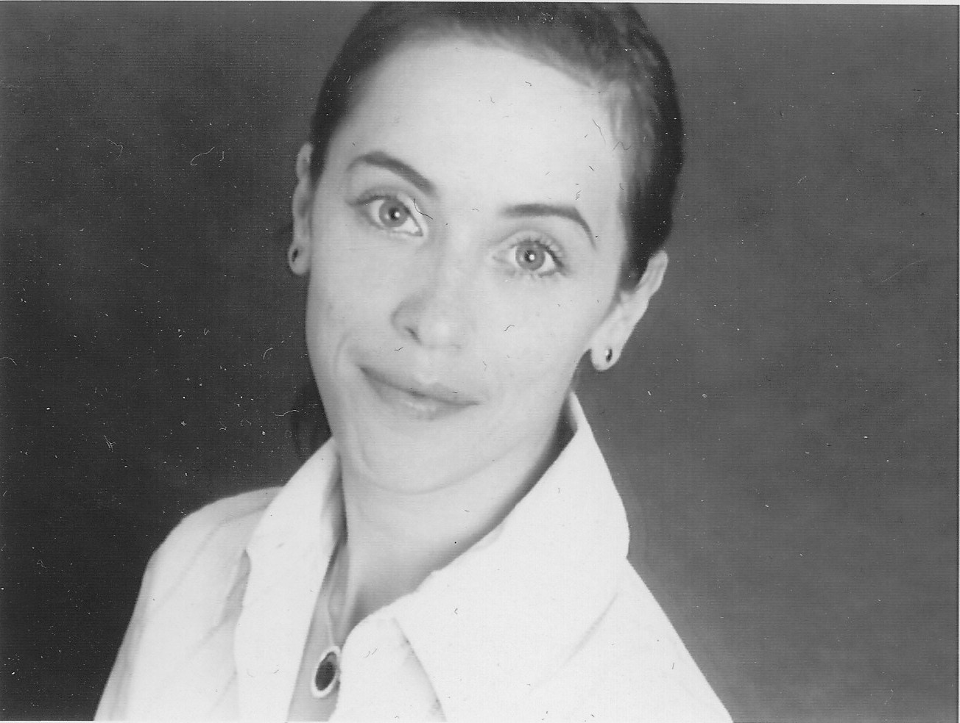

Elena Jahn
Nach meiner Übersiedlung bin ich einer Teilzeitbeschäftigung nachgegangen, so dass ich ausreichend Sprachkenntnisse aufbauen konnte, um mit einer Ausbildung zur Arzthelferin zu beginnen. Während dieser Ausbildung im Krankenhaus Klinikum-Bremen-Mitte wurde es mir ermöglicht, sowohl die pflegerischen als auch die verwaltungstechnischen Aspekte der Arbeit in einem modernen Krankenhaus kennen zu lernen. Nach erfolgreichem Abschluss meiner Ausbildung habe ich auf der Fachoberstufe die Fachhochschulreife erlangt, um im Rahmen eines Studiums meine Kenntnisse im Gesundheitsbereich zu erweitern und zu vertiefen. Im März 2010 habe ich mein Studium an der Fachhochschule Braunschweig/ Wolfenbüttel erfolgreich abgeschlossen und verfüge über einen Abschluss als Diplomkauffrau (FH) mit den Schwerpunkten Management in Krankenhäusern sowie in Pflege- und Rehabilitationseinrichtungen. Während des ersten Praxissemesters meines Studiums habe ich im Klinikum-Bremen-Mitte Einblick in die Abläufe in der Abteilung „Planung Controlling Statistik“ erhalten. Im Rahmen dieses Praktikums wurde es mir darüber hinaus ermöglicht, mich in den administrativen Tätigkeiten des Referats Landesangelegenheiten Krankenhauswesen der Bremer Senatorin für Arbeit, Frauen, Gesundheit, Jugend und Soziales zu beteiligen. Das zweite Praxissemester absolvierte ich im Krankenhaus St. Joseph-Stift in Bremen. Dort wirkte ich an der Ausarbeitung eines Konzeptes im Bereich der Rehabilitation mit, welches die Grundlage meiner Diplomarbeit darstellt. Nach meinem Studium war ich als eine Spezialsachbearbeiterin bei der hkk in Bremen beschäftigt. Meine Aufgaben umfassten unter anderem die Leitung des Teams Krankenhausabrechnung. Dazu gehörten die Abrechnungsprüfung der Krankenhausrechnungen, Bearbeitung aller relevanten Daten im Krankenhausbereich sowie die Ermittlung, Darstellung und Bewertung von Einsparpotentialen. So viel zu meiner beruflichen Entwicklung in der Vergangenheit.
Ich hoffe, die mir übertragenen Aufgaben in Ihrem Sinne bewältigen zu können und die Interessen der in der LAGS zusammengeschlossenen Selbsthilfevereinigungen gewissenhaft und erfolgreich zu vertreten. In diesem Sinne freue ich mich auf eine positive Zusammenarbeit und ein gutes Miteinander.

Dokumentation
19. Bremer Protesttag
Die Dokumentation über den 19. Bremer Protesttag am 5. Mai 2011 ist inzwischen erschienen.


Wie gewohnt enthält die Dokumentation zusammenfassende Berichte über den jährlichen Aktionstag im Rahmen des Europäischen Protesttages gegen Diskriminierung behinderter Menschen sowie zusätzliche Informationsmaterialien. So sind beispielsweise die Antworten von Politik und Verwaltung auf die Beschlussvorschläge für die 17. Sitzung des Bremer Behindertenparlaments enthalten und u.a. die Redebeiträge von der Kundgebung am 6. Mai. Zahlreiche Fotos von den Veranstaltungsteilen aus dem März und Mai 2011 sowie die jeweiligen Pressespiegel runden die Dokumentation ab.
Die Broschüre kann über die Geschäftsstelle der LAGS kostenlos bezogen werden.

Verbandsklage von LAGS und SL
Nach zweijährigen intensiven Gesprächen mit Vertretern des regionalen Regio-S-Bahn Betreibers Nord-West-Bahn und einem nur teilweisen Erfolg im Widerspruchsverfahren - in dem es um die Herstellung der Barrierefreiheit auf den Strecken und in den Fahrzeugen der Nord-West-Bahn (öffentlicher Schienen-Nahverkehr) geht – haben wir uns gemeinsam mit dem Verein Selbstbestimmt Leben (SL) entschlossen, in Vertretung unserer Bundesverbände, Klage beim Verwaltungsgericht Köln gegen das Eisenbahnbundesamt als zuständige Aufsichtsbehörde gemäß § 13 Bundesbehindertengleichstellungsgesetz (die Länder Bremen und Niedersachsen sind betroffen) zu führen.
Gründe: 8 Klappsitze – die benutzt werden können und sollen – schränken den ohnehin sehr schmalen Durchgang (nur 80 cm!) zum Abteil für mobilitätseingeschränkte Fahrgäste unseres Erachtens unzulässig ein; zudem sorgt eine Haltestange in diesem Abteil dafür, dass Rollstuhlfahrerinnen praktisch keine Wendemöglichkeit mehr haben, insbesondere bei Mehrfachnutzung – wovon im Regelfall auszugehen ist -.
Die Klage ist inzwischen eingereicht, sie wird bis Ende September 2011 auch begründet werden. Danach werden wir gemeinsam mit SL im Rahmen einer Pressekonferenz unser Vorgehen auch öffentlich machen.
So ein Verfahren kostet Geld – insbesondere im Falle eines Scheiterns vor Gericht – sind auch die Kosten der Gegenseite von beiden Vereinen zu tragen. Jedoch: Wer nicht wagt, der nicht gewinnt! Erfreulicherweise unterstützt uns auf Nachfrage unser Bundesverband, die BAGS, mit einem (kleinen), vierstelligen Betrag. Herzlichen Dank dafür!
Wir sind hinsichtlich eines Erfolges bei diesem Verfahren sehr zuversichtlich und werden im den nächsten INFODIENSTEN der LAGS weiter darüber informieren.

Behindertenselbsthilfe fordert Verbesserungen bei der Vermittlung auf dem ersten Arbeitsmarkt
Auf Initiative des Landesbehindertenbeauftragten, Dr. J. Steinbrück und der Bremer Agentur für Arbeit / Job-Center, fand am 24.08.2011 ein erster Meinungsaustausch von Vertreterinnen der Behindertenverbände, den Beratungsstellen, Ämtern und Fachdiensten mit Vertreterinnen der Bremer Agentur für Arbeit/Job-Center über die Fragen statt, wie die Vermittlung schwerbehinderter Menschen in Ausbildung und Beruf auf dem ersten Arbeitsmarkt weiter verbessert werden kann.
Dabei wurde zunächst mehr Transparenz im Wirrwarr der Anlaufstellen für die Betroffenen, sowie eine Darstellung in leichter Sprache angemahnt. Auch die Kontakte und Kenntnisse der agierenden Personen im bestehenden System sollen verbessert werden. Ein wichtiger Aspekt war die Verstärkung der Zusammenarbeit mit den Schwerbehindertenvertretungen in den Betrieben und im öffentlichen Dienst.
In Kleingruppen sollen erste Vorschläge erarbeitet werden. Ein weiteres Treffen ist Ende November / Anfang Dezember 2011 geplant.

Tipps für das barrierefreie Wohnen
zu Hause
Für alle Interessierten, die Fragen zum barrierefreien Wohnen haben, gibt es jetzt vom Verein Barrierefrei Leben eine leicht nutzbare Informationsmöglichkeit im Internet. Die neuen Ratgeberseiten stehen im Portal www.online-wohn-beratung.de und beinhalten Tipps und Lösungsbeispiele zur Wohnungsanpassung und Hilfsmittelnutzung.
Sie reichen vom Zugang zum Haus, alltäglichen Wohnbereichen wie Bad oder Küche bis hin zu Terrasse und Balkon. Wer seine Wohnung an körperliche Einschränkungen anpassen möchte, kann nachlesen, worauf zu achten ist, damit seine Wohnung/Eigenheim behinderten- und/oder seniorengerecht nutzbar wird.
Bilder zeigen, dass Lösungen für das Wohnen nicht nur die Selbstständigkeit fördern, sondern auch den Wohnkomfort verbessern: Ein modernisiertes Bad, z.B. mit bodengleicher Dusche, ein Waschtisch, der bequemes Sitzen ermöglicht, oder ein erhöhtes WC kann gut aussehen und gleichzeitig das Leben erleichtern.
An den aufgeführten Hilfsmittellösungen wird deutlich, dass es nicht immer ein Umbau sein muss, damit man Zuhause "zurecht" kommt. Die Körperpflege bei Gehbehinderung ist z.B. mit einem Badwannenbrett oder einem Duschrollsitz auch ohne Baumaßnahme möglich.
Auch für Schwellen, Stufen und Treppen werden Lösungen vorgestellt. Die Spanne reicht von rutschhemmenden Belägen und beidseitigen Handläufen (auch beleucht- und beheizbar) über mobile und feste Rampen, spezielle barrierefreie Magnettürschwellen bis hin zu Liftern und Aufzügen.
Der gemeinnützige Verein Barrierefrei Leben e.V. hat die 100 Tipps und Lösungsbeispiele mit finanzieller Unterstützung der GlücksSpirale und der Stiftung VdK Hamburg erstellt.

Broschüre zum ALG II /
Hartz IV
Der Bremer Erwerbslosenverband gibt jetzt eine Broschüre zum Arbeitslosengeld II heraus. Darin sind die zahlreichen Änderungen zu Beginn des Jahres 2011 – Stichwort Kinderbedarfspaket – sowie der aktuelle Stand der Rechtsprechung eingearbeitet.
Die Broschüre wurde von den BeraterInnen des BEV erstellt und beinhaltet vor allem einen praxisnahen Umgang mit den Jobcentern in Bremen. Auf 56 Seiten sind alle wesentlichen gesetzlichen Grundlagen, die für die Antragstellung und Überprüfung der Bescheide notwendig sind, dargestellt.
Die Broschüre ist seit Montag den 5. September, zum einem Kostenbeitrag von 3 Euro in den Beratungsstellen des BEV in der Lahnstraße 16 und der Lindenstraße 1b in Bremen erhältlich.

Neue Freifahrtregelung für Menschen mit Behinderung
Die Deutsche Bahn schafft zum 1. September 2011 in allen ihren Nahverkehrszügen eine neue bundesweit einheitliche Regelung für die freifahrtberechtigten schwerbehinderten Menschen.
Seit 1. September 2011 bietet die Deutsche Bahn einen neuen Service für Menschen mit Behinderungen an: freifahrtberechtigte schwerbehinderte Menschen im Nahverkehr der Deutschen Bahn benötigen keine Tickets mehr - egal wie weit sie fahren. Bisher konnten die etwa 1,4 Millionen Menschen mit beispielsweise Seh- oder Gehbehinderungen nur in Nahverkehrszügen in einem Radius von 50 Kilometern um den Wohnort kostenlos fahren. In der Praxis heißt das ab 1. September 2011: Der grün-rote Schwerbehindertenausweis und ein Beiblatt mit Wertmarke (Kosten: 5 Euro im Monat, für Grundsicherungsempfänger und Blinde kostenlos) müssen weiterhin mitgeführt werden. Aber sie reichen als Fahrausweis deutschlandweit im Nahverkehr aus.
Hintergrund:
Das Bundesministerium für Arbeit und Soziales beabsichtigt, die Situation, die durch diese unternehmerische Entscheidung ab dem 1. September 2011 hergestellt wird, gesetzgeberisch nachzuvollziehen. Das bedeutet konkret eine Streichung der 50-km-Beschränkung in § 147 Abs. 1 Nr. 5 SGB IX. Diese Regelung soll am 1. Januar 2012 in Kraft treten.

